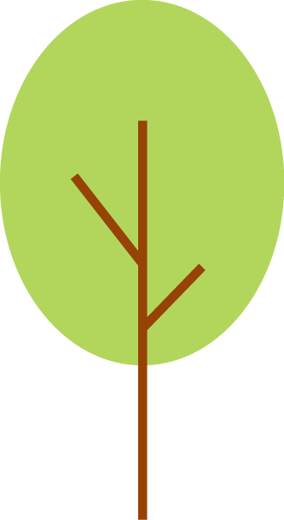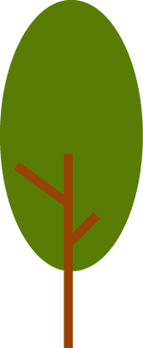

**Комплексы упражнений артикуляционной гимнастики**

**в помощь родителям**

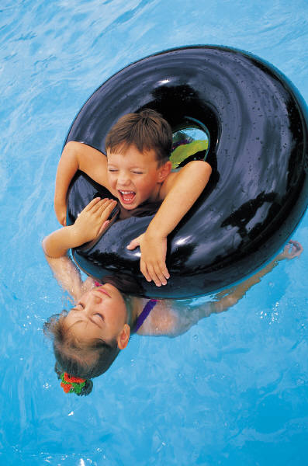



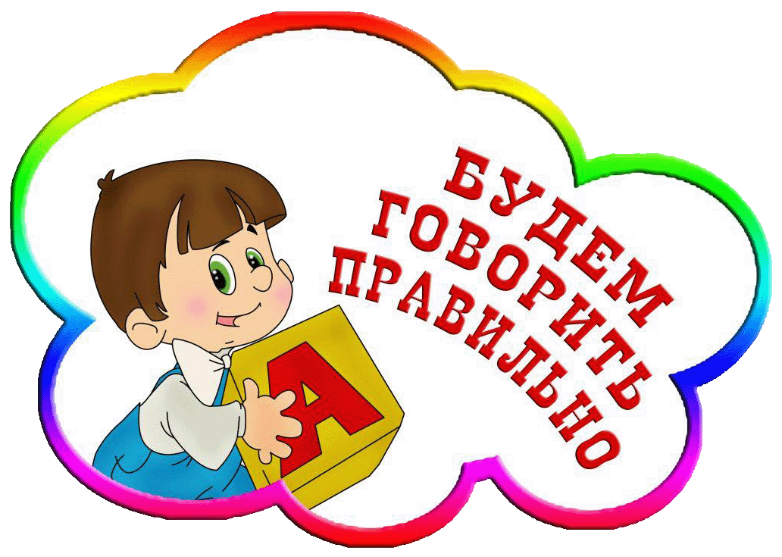

.

**Правила проведения артикуляционной гимнастики**

1. Артикуляционная гимнастика проводится ежедневно по 3-5 минут.

2. Выполняется артикуляционная гимнастика, стоя или сидя перед зеркалом, с обязательным соблюдением правильной осанки.

3. Необходимо добиваться четкого, плавного выполнения движений.

4. Вначале артикуляционные движения выполняются медленно, неторопливо, но постепенно, по мере овладения ими, темп артикуляционной гимнастики увеличивается.

5. Комплекс артикуляционной гимнастики усложняется и расширяется за счет вновь подобранных логопедом упражнений.

6. Каждое упражнение выполняется от 5 до 10 раз. Количество повторений возрастает по мере совершенствования артикуляционной моторики, параллельно с увеличением темпа движений.

7. Возможно, и желательно выполнение артикуляционной гимнастики под счет, под стихотворное сопровождение.

виде описания или сведения из журнала сведения о фотографиях на этой странице.

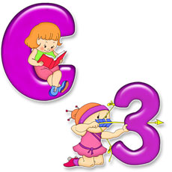

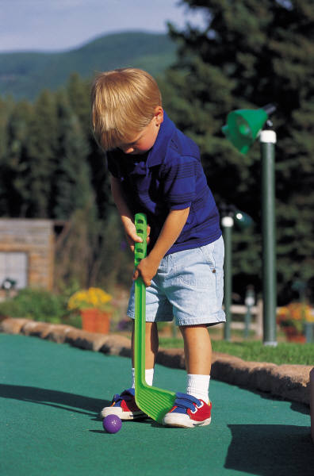

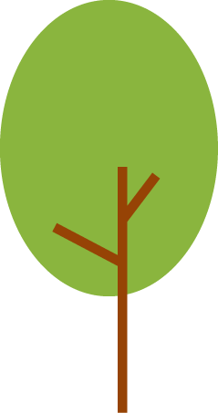

***Комплекс упражнений для звуков С, З, Ц***

1**.«Улыбка – трубочка».** Улыбнуться без напряжения, чтобы были видны передние верхние и нижние зубы. Затем вытянуть сомкнутые губы вперед «трубочкой». Выполнять чередование 10 сек.

***Если наши губки улыбаются,  
Посмотри – заборчик появляется.  
Ну, а если губки узкой трубочкой,  
Значит, можем мы играть на дудочке.***

2. **«Окошко».** Зубы почти сомкнуты. Губы принимают положение окошечка. Удерживать 5-10 сек.

3. **«Кружок».** Рот закрыт. Круговым движением языка обвести между губами и зубами.

***Во дворе народ толпится,***

***Там идет футбольный матч.***

***И вратарь наш, Генка Спицын,***

***Пропустить не должен мяч.***

4. «Шлепаем губами по языку». Улыбнуться, приоткрыть рот, спокойно положить язык на нижнюю губу и, пошлепывая его губами, произносить: «па-па-па».

А теперь уж не зубами –

Я пошлепаю губами:

«У быка губа тупа,

Па-па-па, па-па-па».

5. «Покусаем язык». Улыбнуться, приоткрыть рот и покусывать язык, продвигая его постепенно вперед-назад.

Выдвигаю свой язык,

Чтоб лениться не привык.

И от кончика до корня

Я кусаю все проворней.

6. «Лопаточка». Рот открыт, широкий расслабленный язык лежит на нижней губе.

Поперек улыбки лег –

Отдыхает язычок.

7. «Чистим нижние зубы». Улыбнуться, показать зубы, приоткрыть рот и кончиком языка «почистить» нижние зубы с внутренней стороны.

Ходит «горка» влево - вправо,

Чистит зубки очень браво.

8. «Катушка». Рот открыт. Кончик языка упирается в нижние резцы, боковые края прижаты к верхним коренным зубам. Широкий язык «выкатывается» вперед и убирается в глубь рта.

Широко раскрою рот,

«Горку» выведу вперед.

И, назад отодвигая,

Я ее не разрушаю.

Подпись в виде описания или сведения из журналасведения о фотографиях на этой странице.

Подпись в виде описания или сведения из журналасведения о фотографиях на этой странице.

Подпись в виде описания или сведения из журналасведения о фотографиях на этой странице.

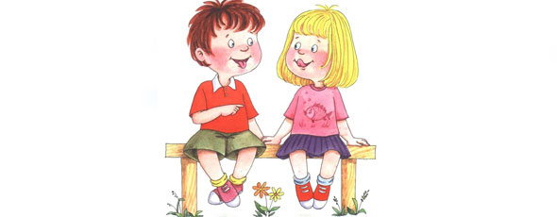

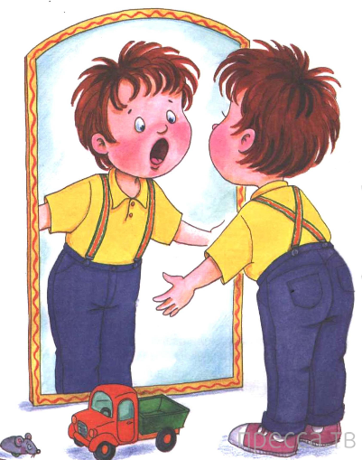

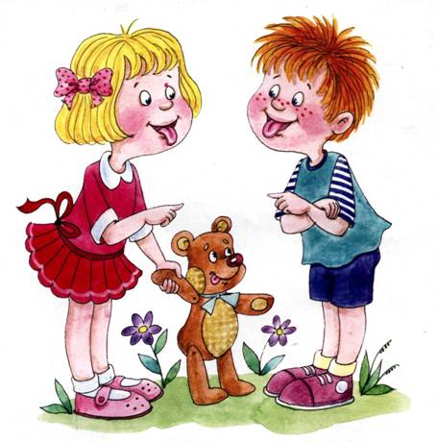



4. **«Шлепаем губами по языку».**

Улыбнуться, приоткрыть рот, спокойно положить язык на нижнюю губу и, пошлепывая его губами, произносить: «па-па-па».

***А теперь уж не зубами –***

***Я пошлепаю губами:***

***«У быка губа тупа,***

***Па-па-па, па-па-па».***

5**. «Покусаем язык».** Улыбнуться, приоткрыть рот и покусывать язык, продвигая его постепенно вперед-назад.

***Выдвигаю свой язык,***

***Чтоб лениться не привык.***

***И от кончика до корня***

***Я кусаю все проворней.***

**6. «Лопаточка».**

Рот открыт, широкий расслабленный язык лежит на нижней губе.

***Поперек улыбки лег –***

***Отдыхает язычок.***

**7. «Чистим нижние зубы».** Улыбнуться, показать зубы, приоткрыть рот и кончиком языка «почистить» нижние зубы с внутренней стороны.

***Ходит «горка» влево - вправо,***

***Чистит зубки очень браво.***

**8. «Катушка».**

Рот открыт. Кончик языка упирается в нижние резцы, боковые края прижаты к верхним коренным зубам. Широкий язык «выкатывается» вперед и убирается в глубь рта.

***Широко раскрою рот,***

***«Горку» выведу вперед.***

***И, назад отодвигая,***

***Я ее не разрушаю.***

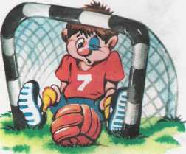







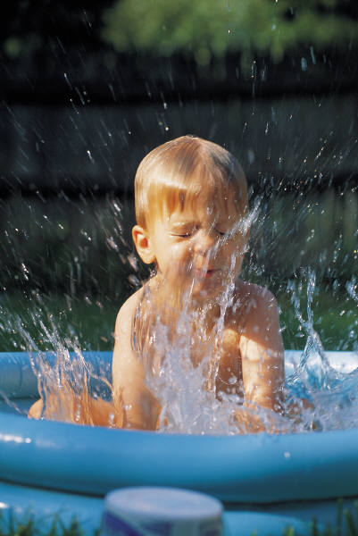

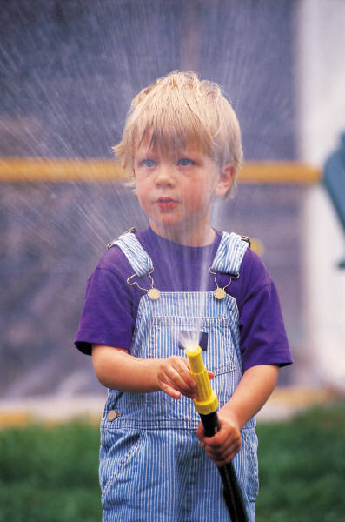

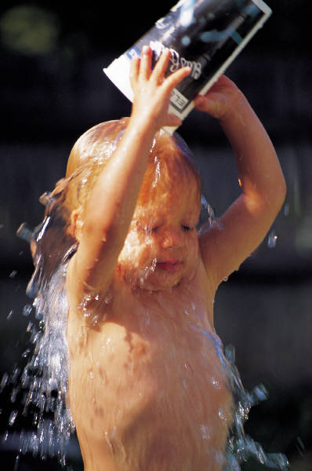

***Комплекс упражнений для звуков Ш, Ж, Ч, Щ***

**1.«Улыбка –трубочка».**

Улыбнуться без напряжения, чтобы были видны передние верхние и нижние зубы. Затем вытянуть сомкнутые губы вперед «трубочкой». Выполнять чередование 10 сек.

***Если наши губки улыбаются,  
Посмотри – заборчик появляется.  
Ну, а если губки узкой трубочкой,  
Значит, можем мы играть на дудочке.***

**2. «Качели».**

Рот открыт. Напряженным языком тянуться к носу и подбородку, либо к верхним и нижним резцам.

***«Чашкой» вверх и «горкойой» вниз***

***Гнется мой язык – артист!***

**3. «Лопатка».**

Рот открыт, широкий расслабленный язык лежит на нижней губе 10 сек.

***Поперек улыбки лег –***

***Отдыхает язычок.***



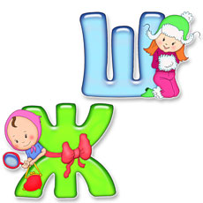

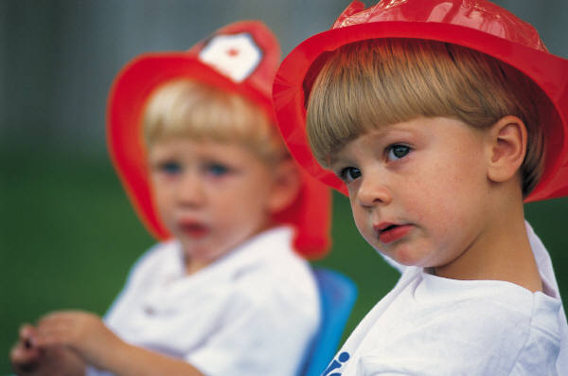



**4. «Лошадка».**

Улыбнуться, открыть рот и пощелкать кончиком языка.

***Рот широко открываю,***

***К небу язык прижимаю.***

***Прыгает вниз язычок,***

***И раздается щелчок.***

**5. «Грибок».**

Улыбнуться, широко открыть рот, язык присосать к небу, чтобы подъязычная связка была натянута. Потом щелкнуть.

***Широко открою рот,***

***Будто щелкну я вот-вот.***

***Присосу язык на небо,***

***Челюсть вниз – и вся учеба.***

**6. «Чашечка».**

Рот широко открыт. Передний и боковые края широкого языка подняты, но не касаются зубов.

***Улыбаюсь, рот открыт:***

***Там язык уже стоит.***

***К зубкам подняты края –***

***Вот и «чашечка» моя.***

**7. «Фокус».**

Дуем с «чашечки» вверх, на нос.

***Я «чашку» выведу вперед,***

***С нее подую вверх.***

***И теплый воздух обдает***

***Мой носик, например.***

**8. «Вкусное варенье».**

«Чашечкой» облизываем верхнюю губу снизу вверх

.

***Как будто варенье лежит на губе –***

***Слижу его чашечкой в ротик себе.***

**9. «Чистим верхние зубы».**

Улыбнуться, показать зубы, приоткрыть рот и кончиком языка «почистить» верхние зубы с внутренней стороны, делая движения из стороны в сторону.

***Зубы верхние – смотри:***

***Чищу «чашкой» изнутри.***

